«Крыммедстрах»: лучше спросить, чем оплатить
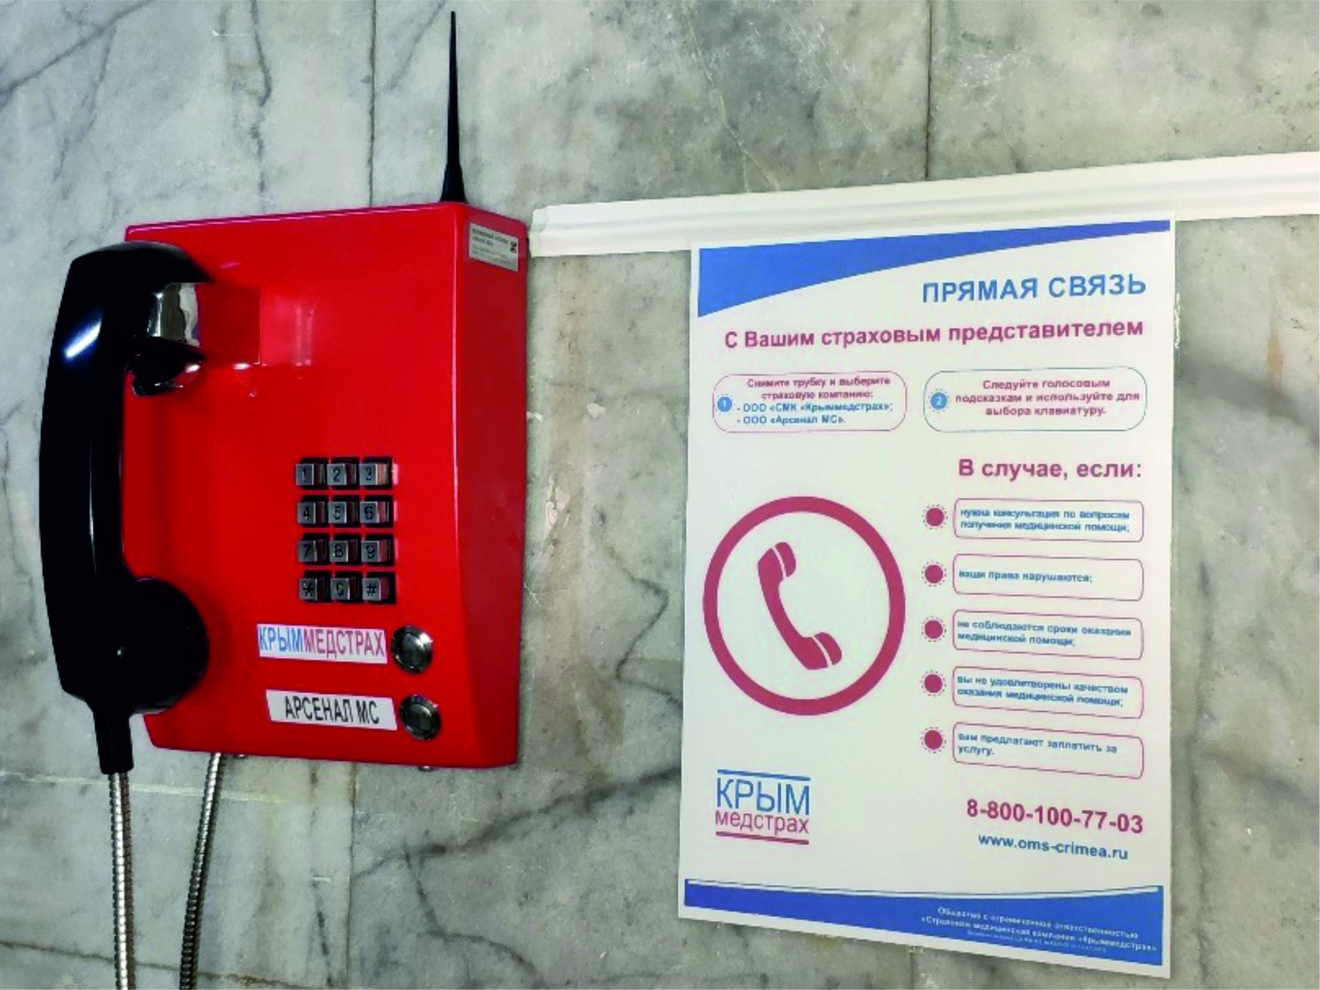
Порой пациенты сталкиваются с тем, что при получении медпомощи им предлагают оплатить какие-либо услуги. Как этого не допустить и что делать, если личные средства уже потрачены, рассказала Генеральный директор ООО «СМК «Крыммедстрах» Елена Сидорова.
— Все ли приемы врачей и обследования оплачиваются в системе обязательного медицинского страхования (ОМС)?
— Если заболевание подлежит лечению в рамках Территориальной программы ОМС, то все обследования и приемы врачей пациент должен получить бесплатно. А по ОМС оплачиваются практически все заболевания, кроме психиатрических, наркологических, венерологических, туберкулёза и ВИЧ (СПИД). Если у человека, например, заболевание глаз или болезнь уха, то независимо от того, на каком этапе он получает медицинскую помощь: в стационаре, в поликлинике или скорую помощь – он получает её бесплатно по полису ОМС. В понятие «получение медицинской помощи» входят и приемы врачей, и необходимые обследования.
—Установлены ли какие-либо сроки для получения медицинской помощи?
—Сроки ожидания медицинской помощи установлены нормативными документами. Так, неотложную помощь пациент должен получить в течение 2-х часов с момента обращения; ожидание приема участкового врача не более 24-х часов с момента обращения; консультации врачей-специалистов – не более 14 рабочих дней; проведение диагностических инструментальных и лабораторных исследований, КТ, МРТ и ангиографии – не более 14 рабочих дней (а если у пациента онкологическое заболевание, то эти обследования ему должны провести в течение 7-и рабочих дней); плановую госпитализацию в стационар – не более 14 рабочих дней со дня выдачи направления на госпитализацию (для пациентов с онкологическими заболеваниями – 7 рабочих дней с момента установления диагноза).
Для пациентов с подозрением на онкологическое заболевание лечащий врач в течение одного дня должен выдать направление на консультацию к онкологу (прием онколога должен быть проведен не позднее 3-х рабочих дней со дня обращения), а если диагноз установлен - в течение 3-х рабочих дней врач-онколог должен поставить его на диспансерный учет.
— Как же понять гражданину, что сроки оказания ему медицинской помощи нарушаются?
— Нужно обратиться за помощью к своему страховому представителю. Страховой представитель даст разъяснения, подскажет, сколько необходимо ждать оказания медицинской помощи, и при необходимости окажет содействие в ее получении в установленные сроки.
— А если пациент уже сделал обследование за плату в какой-то частной клинике, можно вернуть потраченные средства?
— Если вы уже заплатили за медуслуги, сохраните копию направления и чеки или другие платежные документы, подтверждающие оплату, чтобы потом обратиться в страховую компанию с заявлением о рассмотрении вопроса о законности взимания денежных средств.
— Как происходит возврат денег?
— После получения заявления страховая компания рассматривает представленные пациентом документы, а также медицинскую документацию по этому случаю. Страховые представители-эксперты оценивают порядок, сроки и условия оказания медицинской помощи, в том числе обоснованность выдвинутых пациентом претензий. Если обращение гражданина признается обоснованным, то страховая компания предписывает медицинской организации вернуть денежные средства. После этого пациенту нужно написать заявление на имя главного врача о возврате средств и указать счет для их перечисления. Если средства не возвращены, человек вправе обратиться в суд. Сама страховая компания не выплачивает денежные средства застрахованным лицам, затраченные ими на лечение. А вот если гражданин по своему желанию и без направления от лечащего врача решит пройти какие-либо обследования за плату, то расходы на лечение возмещены не будут, — пояснила Елена Сидорова.
— В частных клиниках, которые оказывают услуги по ОМС, граждан предлагают оплатить сервисные услуги. Законно ли это?
— В очередной раз хочется напомнить, что вся медицинская помощь, оказываемая по полису ОМС, бесплатная для граждан. Если лечащий врач отправляет пациента в частную клинику, например, в круглосуточный стационар, то он выдает направление по установленной форме 057-У-04 «Направление на госпитализацию, восстановительное лечение, обследование, консультацию». Также врач выдает направления на все необходимые обследования, которые нужно пройти перед госпитализаций.
Медицинской организации, куда гражданин направлен по установленной форме, все мероприятия в рамках лечения: проживание, питание, лечение, лекарства и т.д., оплачиваются по полису ОМС. Никакие дополнительные средства требовать медицинская организация не должна, - отмечает Елена Сидорова.
— Где пациент может найти страховых представителей, чтобы задать вопрос или получить помощь?
— Проще всего сделать это по телефону: можно позвонить с любого телефона на номер «горячей линии» своей страховой компании, данный звонок абсолютно бесплатный. Также во многих поликлиниках уже установлены телефоны прямой связи со страховыми представителями. Красные телефонные аппараты прямой связи размещены в районе регистратур, доступ к ним свободный, поэтому воспользоваться ими может каждый.
— Чтобы бы Вы хотели еще сказать гражданам, чтобы уберечь их от необоснованных трат на лечение?
— Если Вы сомневаетесь, лучше позвонить своему страховому представителю и проконсультироваться. Также можно рекомендовать застрахованным лицам, которые решили заключить договор об оказании платных услуг, внимательно его прочитать, попросить медицинскую организацию предъявить прейскурант на оказание услуг (узнать, что в них входит) и только убедившись в том, что данная услуга не предоставляется бесплатно по полису ОМС, подписывать его.
По материалам газеты «Комсомольская правда» от 21.10.2020

КОНКРЕТНО

ООО «СМК «Крыммедстрах» (лиц. ОС «4325-01» от 13.07.2015г. выдана ЦБ РФ, член Всероссийского союза страховщиков, рег.№160). Обращайтесь по адресам: г. Симферополь, ул. Карла Маркса, 29, по телефону «горячей линии»: 8-800-100-77-03, e-mail: office@krym-ms.ru, сайт: www.oms-crimea.ru. Белогорское отделение: г.Белогорск, ул. Мирошниченко, 11 тел: +7 978 912 99 91; +7 (36559) 9-55-05.

